МІНІСТЕРСТВО ОСВІТИ І НАУКИ УКРАЇНИ

**Харківський національний університет радіоелектроніки**

# Кафедра Інформатики

### ЗВІТ

### по лабораторній роботі № 5

по дисципліні: «Теорія прийняття рішень»

по темі: «**Сучасні технології підтримки прийняття рішень в інформаційних системах. Аналітично-ієрархічний процес прийняття  
та обґрунтування рішень**»

Виконав: Перевірила:

ст. гр. ІТІНФ-20-1 к.т.н., доц. Творошенко І. С.

Самченко С. О.

Харків 2023

**СУЧАСНІ ТЕХНОЛОГІЇ ПІДТРИМКИ ПРИЙНЯТТЯ РІШЕНЬ  
В ІНФОРМАЦІЙНИХ СИСТЕМАХ. АНАЛІТИЧНО-ІЄРАРХІЧНИЙ ПРОЦЕС ПРИЙНЯТТЯ ТА ОБҐРУНТУВАННЯ РІШЕНЬ**

**Мета роботи:** детальний розгляд аналітично-ієрархічного процесу прийняття та обґрунтування рішень.

**Хід роботи**

**Завдання 1.** Сформувати початкові дані щодо аналітично-ієрархічного процесу прийняття та обґрунтування рішень. Сформулювати мету завдання, надати перелік критеріїв досягнення мети та перелік можливих альтернатив.

**Вирішення завдання 1.**

Критерії оцінювання:

На оцінку «відмінно» (чотири критерії, п’ять альтернатив).

*Завдання*: Обрати СУБД для збереження всі необхідних для боту даних.

Критерії:

1. Функціональність та можливості СУБД
2. Продуктивність та масштабованість
3. Надійність та безпека
4. Якість технічної підтримки та спільноти розробників

Альтернативи:

1. MySQL
2. Oracle Database
3. Microsoft SQL Server
4. PostgreSQL
5. MongoDB

**Завдання 2.** Сформувати шкалу відносної важливості. Попарно порівняти критерії досягнення мети у відповідності з такою шкалою. Створити матрицю порівнянь критеріїв та заповнити її, вказавши власний вектор та вагу критерію.

**Вирішення завдання 2.**

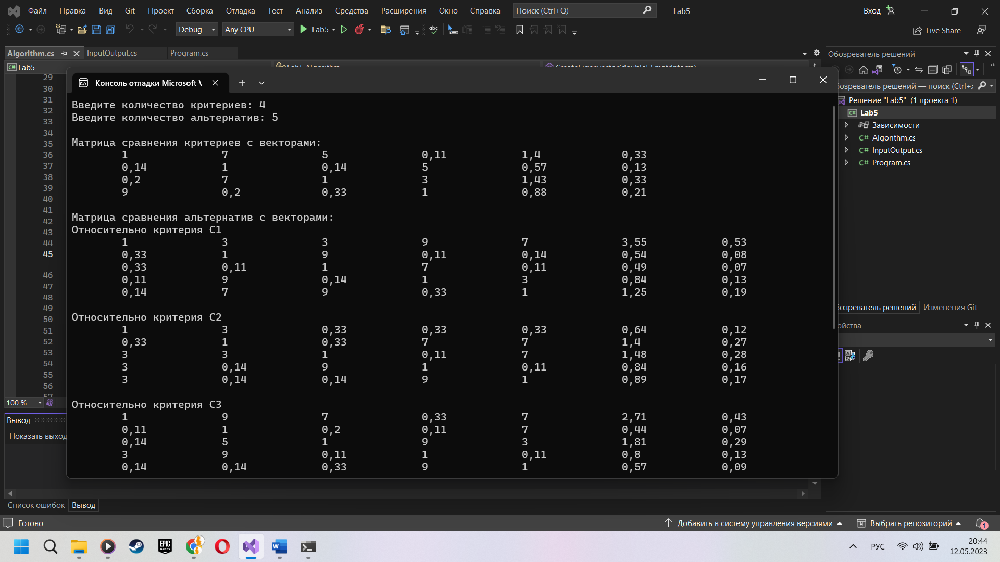

Рисунок 1 — Матриця порівнянь критеріїв з власним вектором та вектором ваги.

**Завдання 3.** Попарно порівняти альтернативи за окремими критеріями, знайшовши їх відносну важливість. Створити матрицю відносної важливості альтернатив за окремими критеріями, вказавши власний вектор та вагу альтернативи.

**Вирішення завдання 3.**

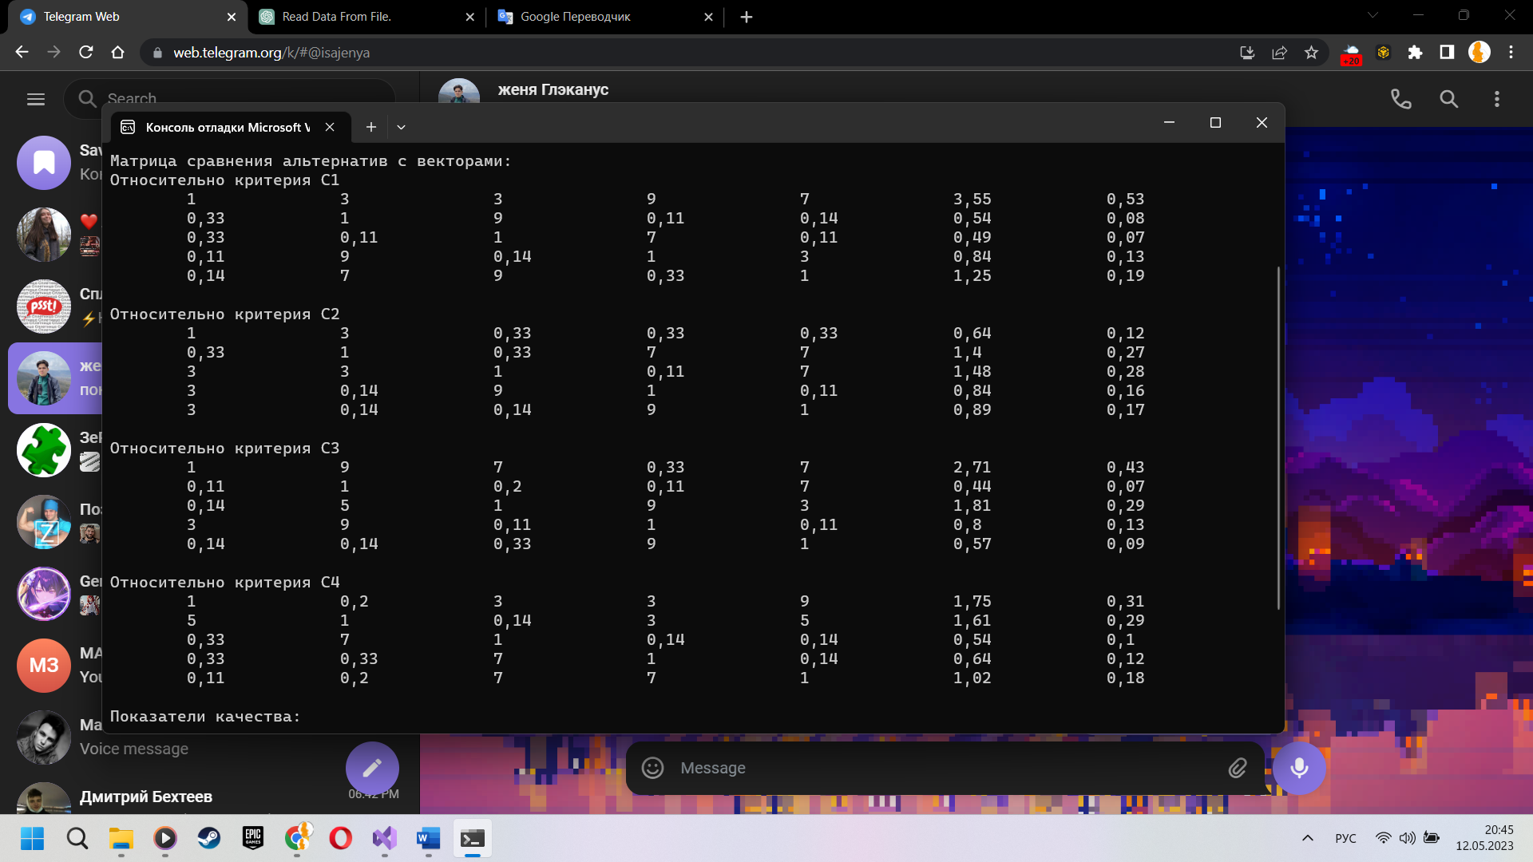

Рисунок 2 — Матриці порівнянь критеріїв з власними векторами та векторами ваги.

**Завдання 4.** Розрахувати відносну вагу (показник якості) кожної альтернативи.

**Вирішення завдання 4.**

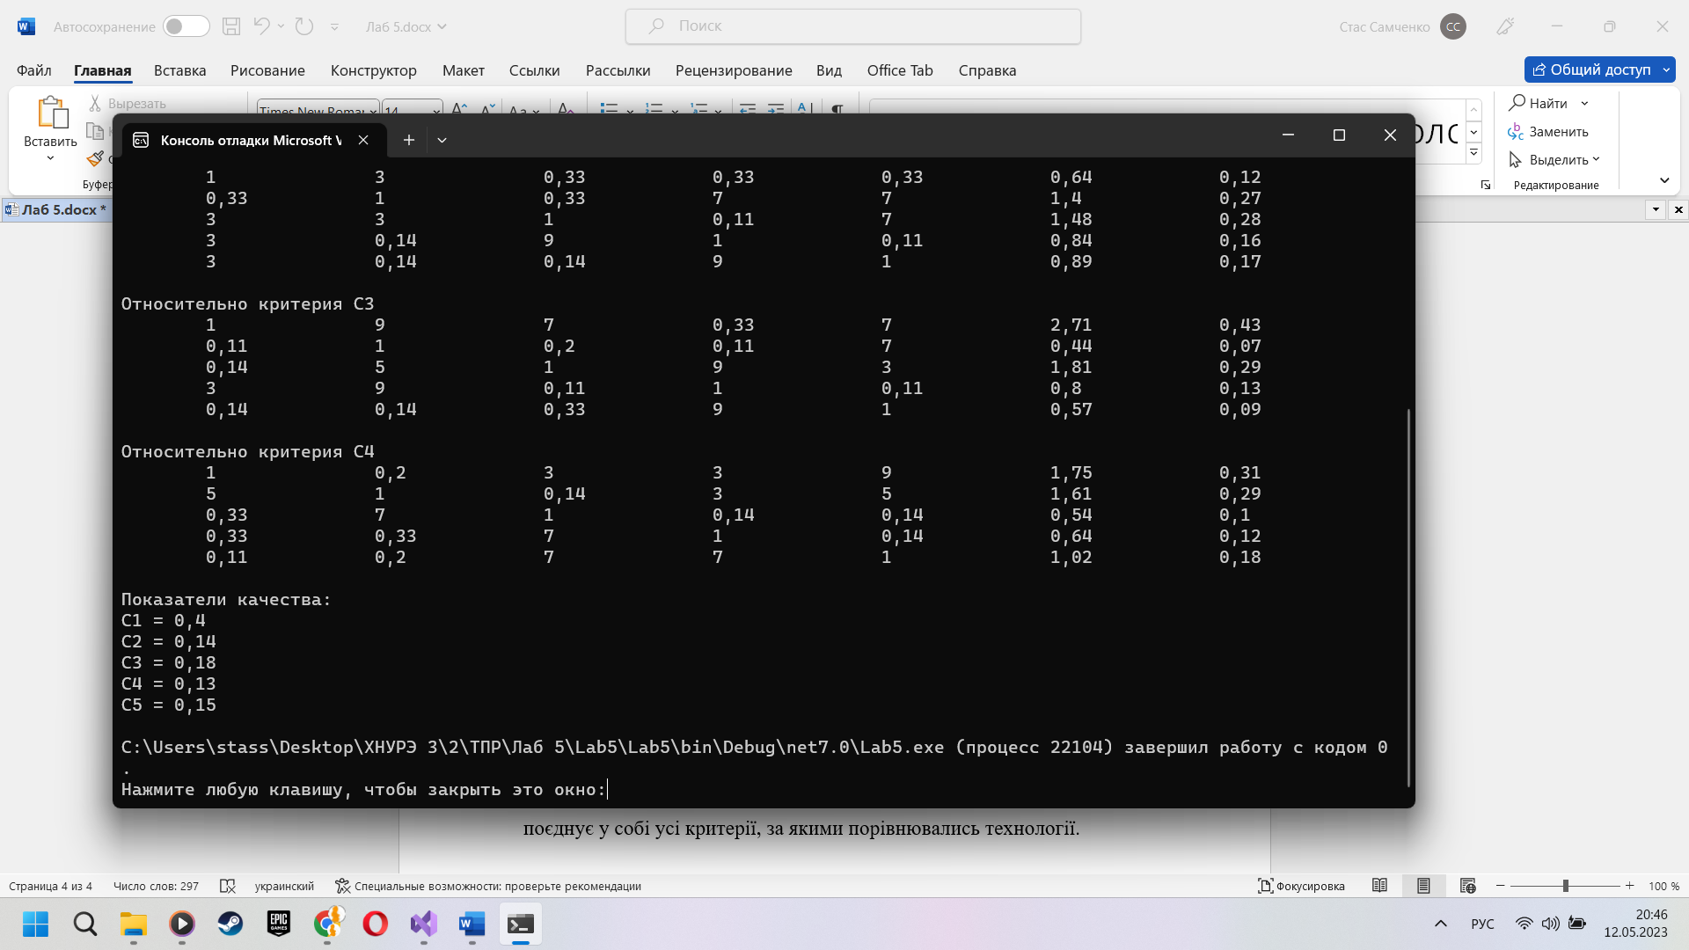

Рисунок 3 — Відносна вага кожної альтернативи.

**Завдання 5.** Обґрунтувати отримане рішення.

При проведенні порівнянь критеріїв та альтернатив за критеріями алгоритм показує нам, що найкращою альтернативою є СУБД Microsoft SQL Server.

**Вирішення завдання 5.**

При проведенні порівнянь критеріїв та альтернатив за критеріями алгоритм показує нам, що найкращою альтернативою є Java EE, яка збалансовано поєднує у собі усі критерії, за якими порівнювались технології.